Приложение 1

Свойства корня n-й степени | Свойства степени | Свойства логарифмов
1. $\sqrt[n]{a^{m}}=a^{\frac{m}{n}}$  2. $\sqrt[n]{ab}=\sqrt[n]{a}∙\sqrt[n]{b}$  3.  4. $\sqrt[nk]{a^{k}}=\sqrt[n]{a}$  5. ${\left(\sqrt[n]{a}\right)}^{n}=a$  6.$\sqrt[n]{a^{n}}=$ | 1. a⁰ = 1  2. a¹ = a  3. а^{x} ·a^{y} = a^{x + y}  4. а^{x} : a^{y} = a^{x - y}  5. (a^{x} )^{y} = a^{xy}  6. (ab)^{x} = a^{x}b^{x}  7. ${\left(\frac{a}{b}\right)}^{x}= \frac{a^{x}}{b^{x}}$  8. a ^{– x} = $\frac{1}{a^{x}}$ | 1. $a^{\log_{a}{b}}=b$  2. log_{а} 1= 0  3. log_{а} а =1  4. log_{а} xy = log _{a} x + log_{a} y  5. log_{а}$\frac{x}{y}$= log_{a} x – log_{a} y  6. log_{a} x^{p} = plog_{a} x  7. $\log_{a^{p}}{x}= \frac{1}{p}\log_{a}{x}$  8. $\frac{\log_{b}{x}}{\log_{b}{a}}$ = log_{a} x  9. log_{a} x · log_{x} a = 1

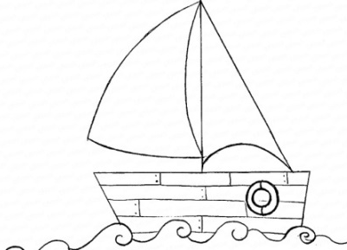
Круиз по Енисею 2017. Дата: 29.05.17 Маршрут: Красноярск – Дудинка Цена билета: ответ на вопрос

Организация, предоставляющая услугу: ИП Постникова

1 | 2 | 3 | 4 | 5 | 6 | 7 | 8 | 9 | 10 | 11
а | б | в | г | д | е | ё | ж | з | и | й
12 | 13 | 14 | 15 | 16 | 17 | 18 | 19 | 20 | 21 | 22
к | л | м | н | о | п | р | с | т | у | ф
23 | 24 | 25 | 26 | 27 | 28 | 29 | 30 | 31 | 32 | 33
х | ц | ч | ш | щ | ъ | ы | ь | э | ю | я

Приложение 2

Почему же Казачинский порог такой сложный? Выполните задания и вставьте в текст цифры вместо символов.
На Казачинском пороге ширина русла сужается с ☼ ∆↑ м. до *∆↑ м.
Общее падение уровня воды составляет *,♥ м.
Скорость течения в пороге может достигать ☺☺ км/ч.
Пример | Ответ | Символ
$$\frac{\sqrt[5]{10}∙\sqrt[5]{16}}{\sqrt[5]{5}}$$ |  | ☺
$$\frac{\sqrt{18}}{\sqrt{2}}$$ |  | *
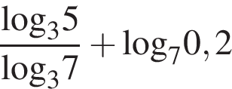 |  | ↑
log₂ 320 – log₂ 5 |  | ☼
((2х³)⁴ – (х²)⁶) : (3х¹²) |  | ∆
8^{0,76} $∙$ 64^{0,12} |  | ♥

Вариант 1  1) $\frac{3}{2}∙\sqrt{2}∙\sqrt{18}$  2) $\frac{\log_{3}{5}}{\log_{3}{4}}+\log_{4}{3,2}$  3) 7^{0,52} $∙ 49$^{0,24} | Вариант 2  1) $\frac{7}{10}∙\sqrt{2}∙\sqrt{50}$  2) $\frac{\log_{2}{6}}{\log_{2}{3}}+\log_{3}{4,5}$  3) 2^{0,3} $∙ 4$^{0,35} | Вариант 3  1) $\frac{5}{2}∙\sqrt{2}∙\sqrt{32}$  2) $\frac{\log_{5}{10}}{\log_{5}{2}}+\log_{2}{3,2}$  3) 4^{0,28} $∙ 16$^{0,36}
Вариант 4  1) $\frac{3}{2}∙\sqrt{3}∙\sqrt{12}$  2) $\frac{\log_{3}{10}}{\log_{3}{4}}-\log_{4}{2,5}$  3) 5^{0,18} $∙ 25$^{0,41} | Вариант 5  1) $\frac{5}{3}∙\sqrt{3}∙\sqrt{27}$  2) $\frac{\log_{8}{20}}{\log_{8}{2}}-\log_{2}{2,5}$  3) 7^{0,52} $∙ 49$^{0,24}

Приложение 3
Выполняется на цветной бумаге формата А4
ЗИМА  Тему я не понял,  урок не понравился. | ВЕСНА  Тему я не понял,  но урок понравился.
ЛЕТО  Тему я понял,  урок понравился. | ОСЕНЬ  Тему я понял,  но урок не понравился.

